電子1個の出し入れで見えてくる物理
羽田野 剛司
日本大学 工学部 電気電子工学科

現在の半導体微細加工技術を用いると、数10~数100nmサイズの電子素子を実現できます。このようなサイズで実現する電子素子においては、電子のド・ブロイ波長(半導体内においてはフェルミ波長)が電極間の(電子が伝導する)距離とほぼ同程度になります。このような領域は、巨視的(マクロ)なバルク物質と微視的(ミクロ)な原子の中間であるためメソスコピック領域と呼ばれ、量子力学的な効果が電気伝導に現れます。このようなサイズの電子素子に量子ドット(図1)があります。量子ドットは、電子を3次元方向から閉じ込めたことによって生じる離散準位と、非常に狭い領域に電子を閉じ込めることによって生じるクーロン斥力の効果により、電子を1個単位で制御することが可能です。 このように狭い領域に電子を1個ずつ加えることは、原子核の周りに電子が捕獲されている実際の原子と似ています。そのため、量子ドットは人工原子と呼ばれています。実際、原子と同様に殻構造やHund則などが観測されています。この人工原子を複数結合させることにより、人工分子も実現することが可能です 。量子ドットを用いることにより、我々の思い通りに実験条件を制御して量子力学を再検証することが可能となると同時に、量子力学的な効果を利用した新しい電子素子の実現が可能です。
本セミナーにおいては、まず量子ドットの人工原子としての特性について説明します。そして、人工原子を結合させた人工分子を用いた電子素子に対する研究成果について紹介します。例えば、図2は人工分子(2重量子ドット)の電気伝導特性を示しています。図中のXの領域は電子スピンとパウリの排他律の効果によって電流が制御されている領域で、量子力学的に電流の制御ができることを示しています。最近注目されている量子コンピュータを量子ドットで実現することが可能であることについても触れたいと思います。
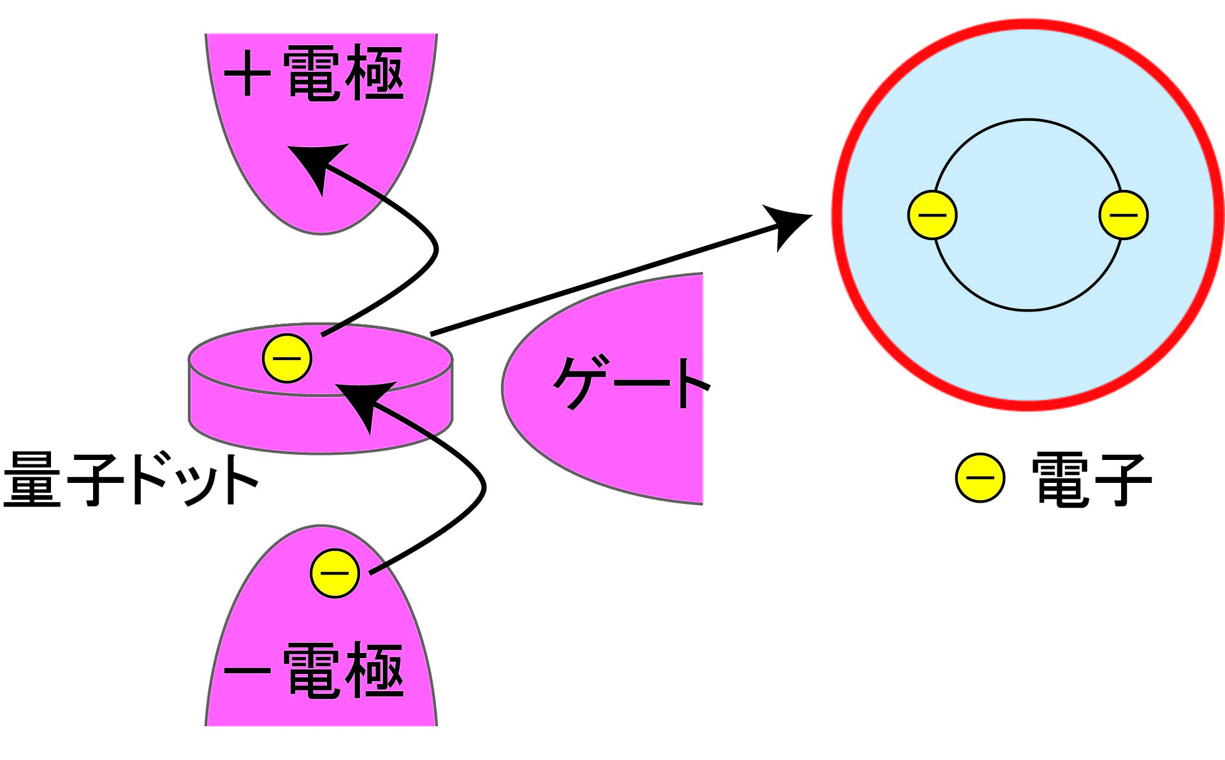
図1 量子ドットの概略図。量子ドットは人工的な原子(人工原子)の振る舞いをします。
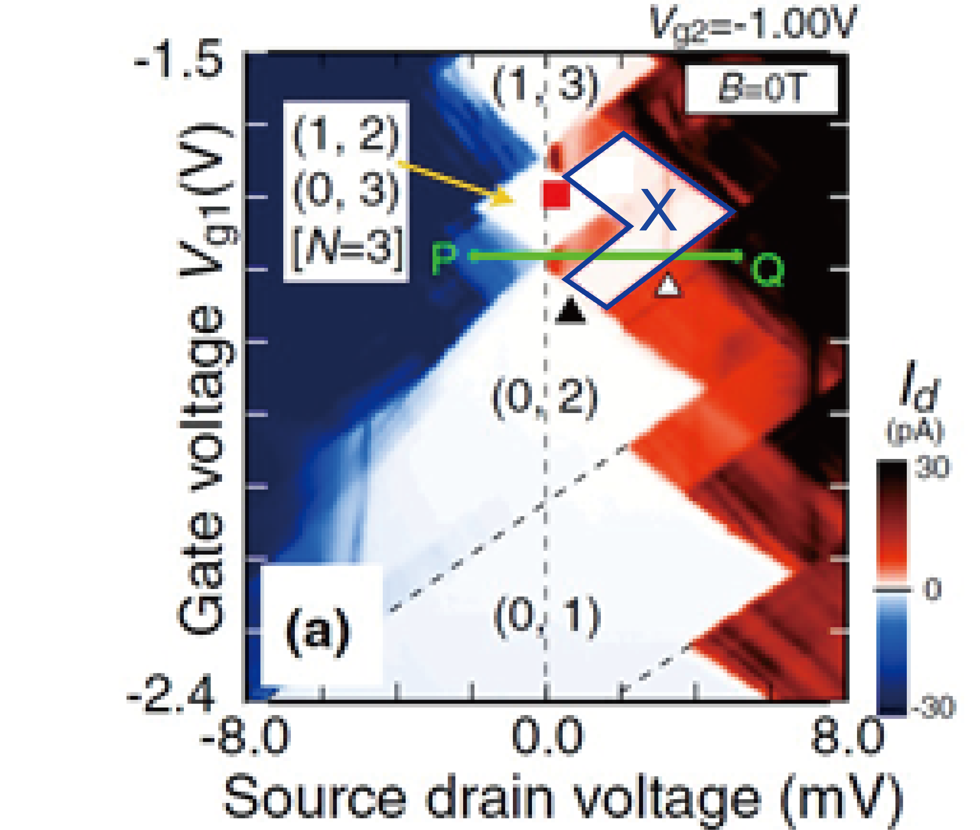
図2 人工分子の電気伝導特性。

